PEDIDO DE PROVIDÊNCIAS Nº 1609/2022
Recolhimento de descarte irregular na Rua Edwino Petry, próximo ao nº 141, no Bairro Vila Diehl.
Solicita-se, após os trâmites regimentais, que seja enviada cópia da presente proposição ao Poder Executivo, para que realize as seguintes providências:
Recolhimento de descarte irregular na Rua Edwino Petry, próximo ao nº 141, no Bairro Vila Diehl.

Novo Hamburgo, 25 de maio de 2022.

Vereador Darlan Oliveira
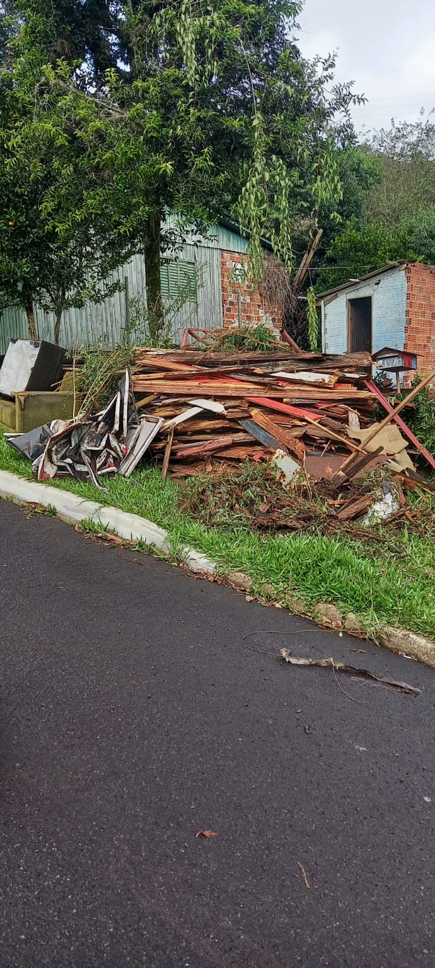

Obs.: Redação conforme original do autor.
/FB

